**“鲜得味”杯2014复旦大学首届乐跑赛竞赛规程**

**一、主办单位**

复旦大学体育教学部；

**二、协办单位**

复旦大学校办、宣传部、学工部、研工部、保卫处、总务处、校团委、信息办、校医院、国交院、复旦大学校友会等；

**三、竞赛日期及地点**

2014年11月22日（星期六）上午；

起点与终点：复旦大学邯郸校区光华楼前广场；

**四、报名日期**

2014年10月15日—10月25日；

报名办法详见《报名须知》；

**五、比赛项目**

1、8公里竞技跑；

2、5公里健身跑；

3、2公里健身走；

**六、路线**

**（一）8公里竞技跑**

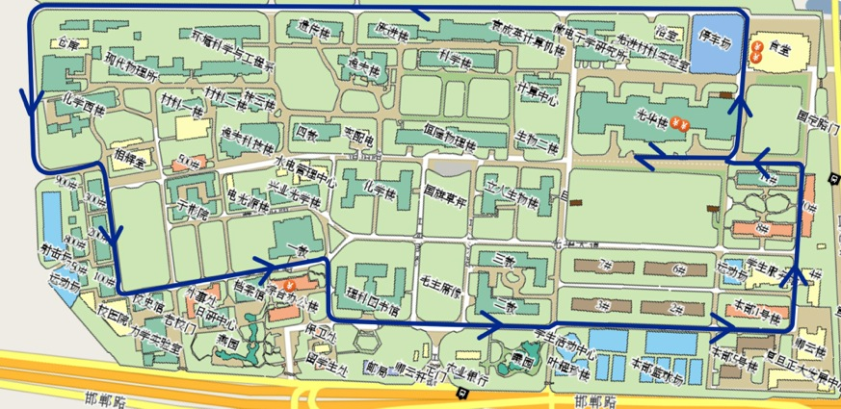

三圈：光华楼🡺光华楼东辅楼🡺本北大道🡺化学西楼🡺相辉堂🡺校史馆🡺一教🡺理科图书馆🡺二教🡺卿云楼🡺研究生院🡺光华楼东辅楼草坪

**（二）5公里健身跑**

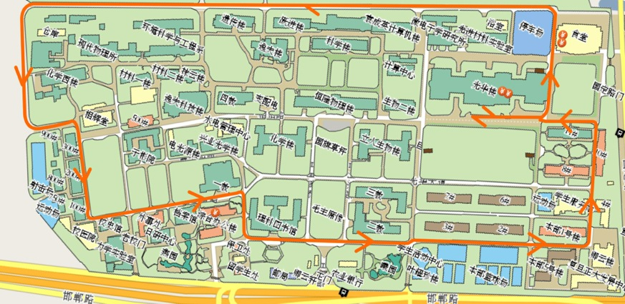

两圈：光华楼🡺光华楼东辅楼🡺本北大道🡺化学西楼🡺相辉堂🡺校史馆🡺一教🡺理科图书馆🡺二教🡺卿云楼🡺研究生院🡺光华楼东辅楼草坪

**（三）2公里健身走**

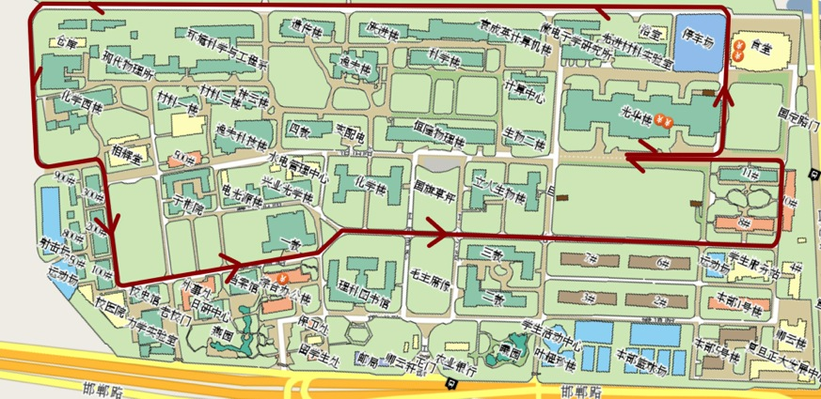

光华楼🡺光华楼东辅楼🡺本北大道🡺化学西楼🡺相辉堂🡺校史馆🡺一教🡺理科图书馆🡺二教🡺卿云楼🡺研究生院🡺光华楼东辅楼草坪🡺起点

**七、参赛办法**

a、**本赛事免费报名**。坚持长跑锻炼、身体健康的复旦师生均可参加；

**以下疾病患者不宜参加复旦大学乐跑赛：先天性心脏病和风湿性心脏病患者/高血压和脑血管疾病患者/心肌炎和其它心脏病患者/冠状动脉病患者和严重心率不齐者/糖尿病患者/其他不适合运动的疾病患者；**

b、8公里竞技跑限额450人、5公里健身跑限额450人，若报名人数超出限额，将汇总报名名单后随机抽取参赛选手，结果将于2014年11月11日前公布在如下网站：http://www.fdty.fudan.edu.cn/及赛事官方微信；

c、2公里健身走欢迎院士、资深教授、校领导、机关部处领导等踊跃参与；

d、按《报名须知》办理报名手续；

e、8公里竞技跑采用计时芯片计时，计时芯片固定于号码簿，不回收；5公里健身跑及2公里健身行均不提供计时芯片，请参赛选手参考终点处大屏幕计时器获取比赛成绩。

**八、竞赛办法**

1、运动员比赛号码由组委会统一编发。

2、**参赛运动员只有穿着组委会发放的比赛服，并且有号码布才能参加比赛**。

3、参赛运动员必须于2014年11月22日上午8:30前到起点按竞赛项目及号码布分类/分区，排队经检录进入相应分区，9:00鸣枪起跑。

4、关门时间

本赛事关门时间为1.5小时，于10:30结束。

5、有关竞赛的具体要求和安排，详见《参赛指南》（在领取参赛包发放）。

**九、奖励办法**

1、名次奖：本赛事分设学生、非学生8公里竞赛组（男、女），前8名进行奖励；

2、所有完赛选手均发给赛事奖牌，成绩证书将于赛后5个工作日在体育部网站<http://www.fdty.fudan.edu.cn> 提供自助打印；

**十、处罚办法**

对犯规证据确凿，违反赛风赛纪的参赛者，组委会将至少给予以下处罚：

1、取消该参赛者(包括被冒名顶替参赛者)在本次比赛中所取得的比赛成绩和名次；

2、在组委会官方网站上公布处理结果；

**十一、机构**复旦大学乐跑赛组委会；

地址：复旦大学体育教学部（南区运动场看台下体育部办公室）；

电话：021-65643321；

复旦大学乐跑赛网址：<http://www.fdty.fudan.edu.cn/>；

复旦大学乐跑赛电子邮箱：irunning@fudan.edu.cn；

**十二、未尽事宜，另行通知**

**十三、本次赛事最终解释权归复旦大学乐跑赛组委会所有**

复旦大学乐跑赛组委会

二〇一四年十月